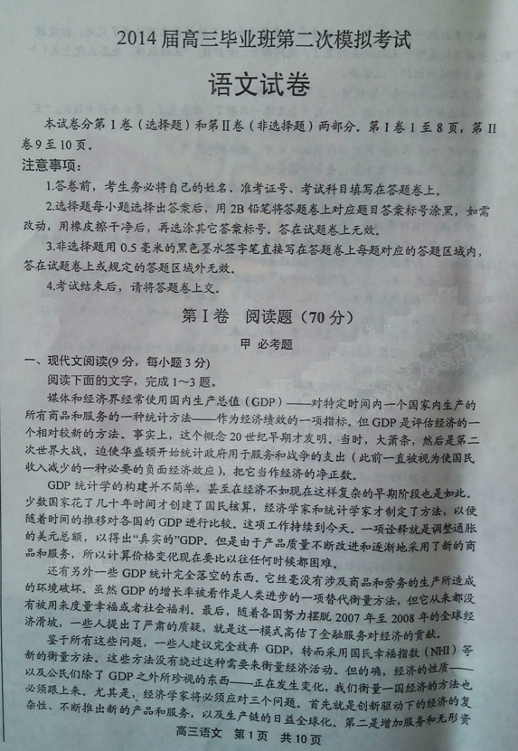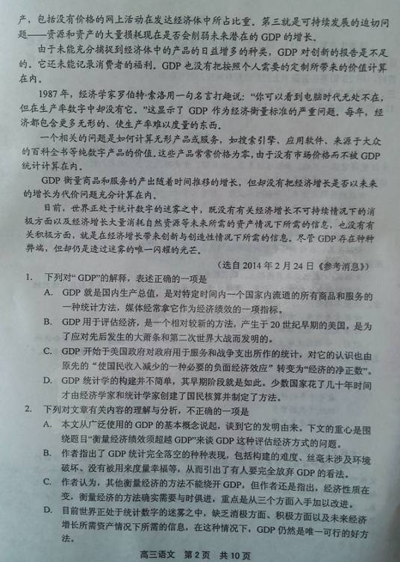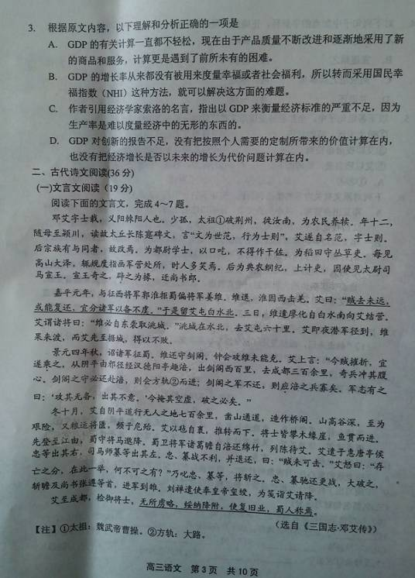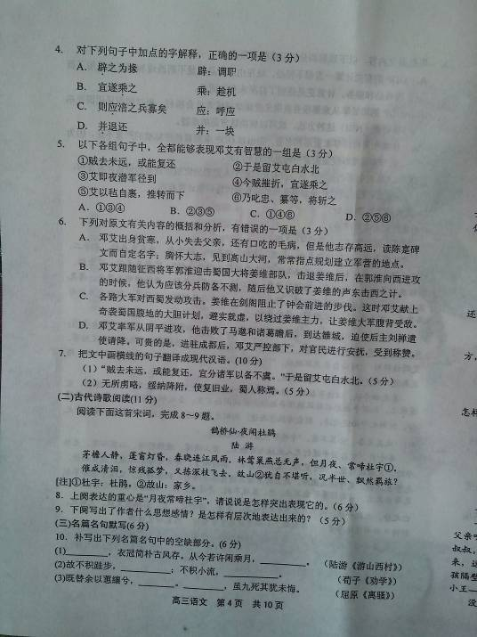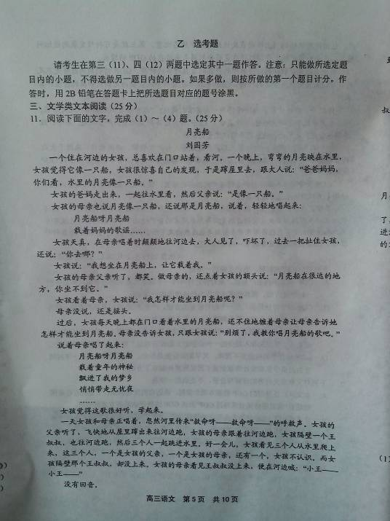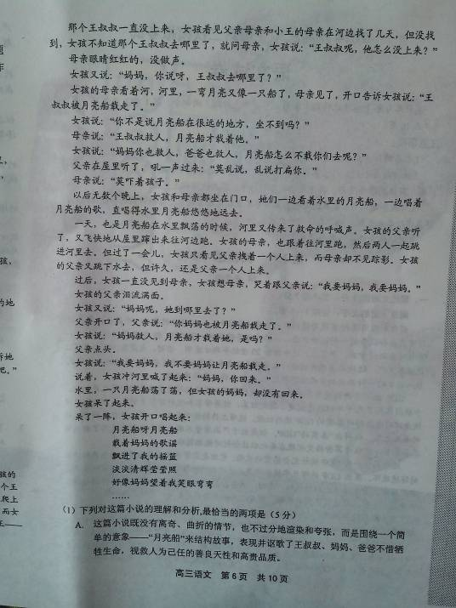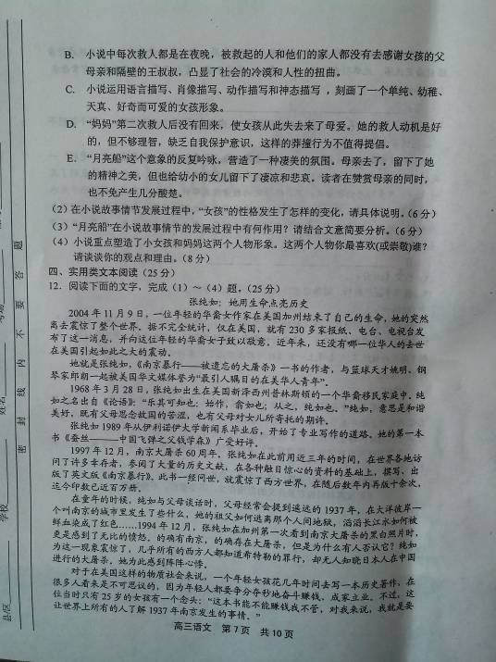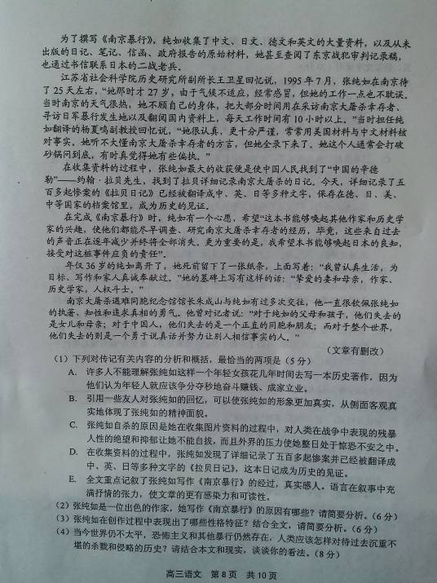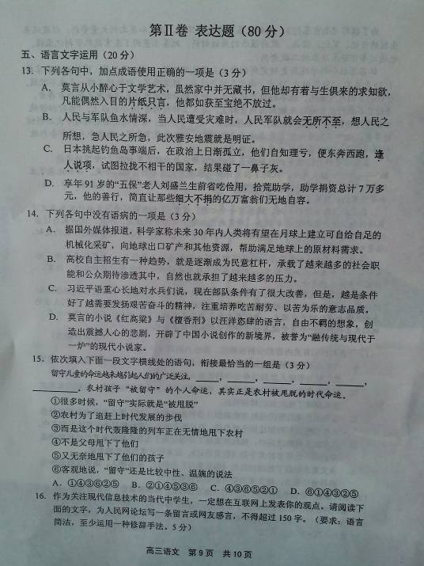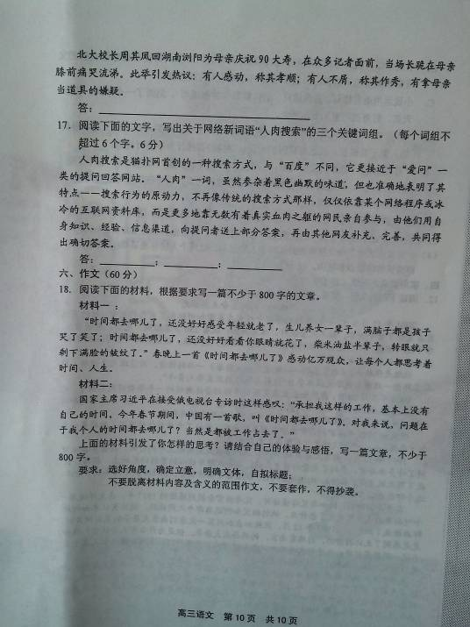
2014届高三毕业班第二次模拟考试
语文试题参考答案及评分标准
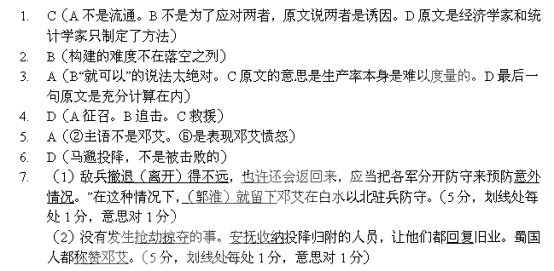
8. ①写人静灯昏、风雨连江的环境，烘托凄凉气氛，为杜鹃出场做铺垫；（3分）
②对比（以静衬动），用林莺巢燕无声来反衬杜鹃的啼鸣，更突出了叫声的悲凉。（3分）

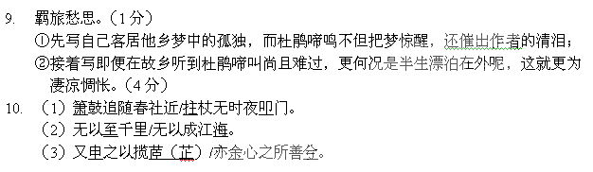

11. （1）A,3分；E，2分；C，1分。（B“社会的冷漠和人性的扭曲”跟小 说要表现的主题无关。C文中没有“肖像描写”；D有人落水属于突发事件，时间 紧迫，容不得救人者多想。这看似莽撞的行为，恰恰体现了“妈妈”毫不顾惜自 己

生命安危的善良天性。无论什么时候，什么场合，善举都应该受到社会的尊崇。）

（2）①女孩出场时是一副天真无邪，无忧无虑的形象，对人世间的真善美充满了向往。

②女孩的父母和王叔叔去救人，但王叔叔未回到岸上时，女孩却在追问，性格 已经变得会关心别人。

③当父母第二次救人而母亲未回到岸上时，女孩唱起了妈妈曾经唱过的歌，更 加理解了王叔叔和妈妈的善良品质。（6分，每点2分，大意正确即可）

（3）①小说一开始就写到了月亮船，为下文情节的展开埋下了伏笔。

②当月亮船把王叔叔载走时，女孩问母亲“月亮船怎么不载你们去呢？”，父亲 大吼一声。但这并未消除女孩对“月亮船”的向往。“月亮船”推动故事情节继续 发展。

③当“月亮船”把妈妈也载走了，此时“月亮船”将故事推向了高潮。女孩先是发 呆，不愿意“月亮船”把妈妈带走，而后唱起了妈妈教给她的歌谣，以此来怀念 妈妈，赞美妈妈，升华了小说的主题。 （6分。每点2分，大意正确即可）
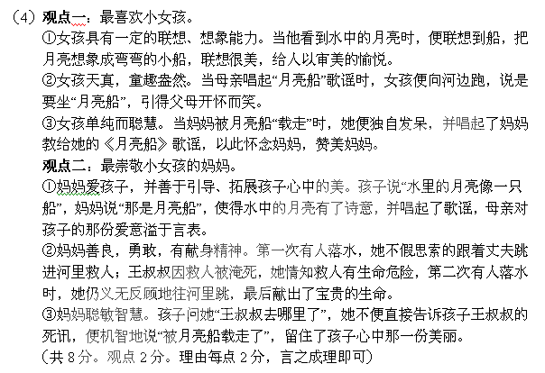
12. （1） 答E,3分；B，2分；A，1分。（A并不是“他们认为”，而是当时的社会现实；C项写她自杀的原因文中没有提到；D项《拉贝日记》是在今天被翻译成多种文字的)
（2）①作为一名南京大屠杀的幸存华裔后代，幼年深受父母的影响；
②对南京大屠杀历史记录的稀少，西方人对南京大屠杀的不了解让她震惊；
③还原历史的真相，让世界上所有的人了解1937年南京发生的事情，理解中华民 族所受的苦难；
④揭露战争的罪恶，唤起人民热爱和平的决心；（每点2分，任答其中的三点给满分）
（3）①求真务实。收集了各种版本的原始材料，查阅审判记录稿，书信联系老兵，寻找 最原始最真实的证据。
②严谨认真。亲自核对事实，把她听不大懂的幸存者的方言全录下来了，打破砂锅 问到底，认真到偏执的地步。
③勤奋努力。在南京时，不顾气候不适，每天带病工作10小时以上。
④淡泊名利。放弃赚钱和事业，为历史的真相写作。
⑤勇敢执着。勇敢地追求历史真相，执着写作，揭露法西斯罪行。（每点2分，任 答其中的三点给满分）

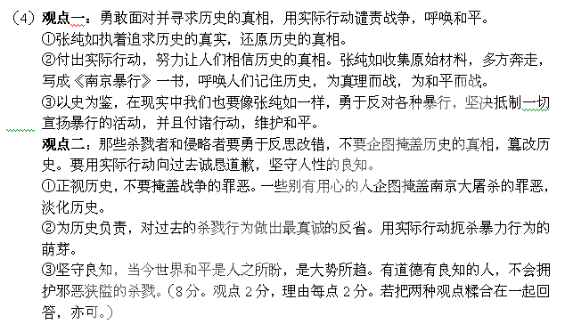
13. A（片纸只言：指零碎的文字材料。B.褒贬不当。无所不至：指没有不到的地方。也 指什么坏事都做绝了。贬义词。C.不合语境。 逢人说项:表示替别人说好话。D.望文 生义。细大不捐：表示小的大的都不舍弃，形容搜罗尽净）
14. C（A搭配不当：在“采矿”后加“基地”。B句式杂糅：应删去“渗透其中”。D偷换主 语，被誉为小说家的应是莫言）
- D

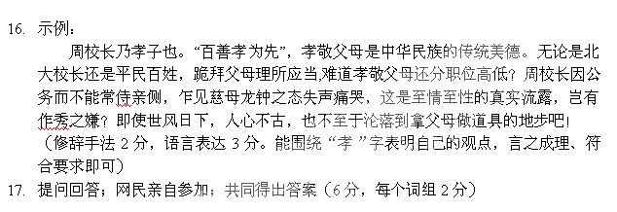

- 请按照2013年高考作文评分标准评分。
【附】文言文参考译文
邓艾，字士载。从小就失去父亲。魏太祖曹操攻破荆州后，他也迁移到汝南，为当地农民放牛。十二岁那年，邓艾随着母亲来到颍川，读到故太丘长陈寔的碑文，写道：“做的文章成为世人所推崇的典范，做人的准则为士大夫所效法。”邓艾于是自己取名叫“范”，字士则。他的宗族亲戚中已有叫此名字的，所以他又改掉这个名字。后来任都尉学士，因为有口吃的毛病，不适宜做文书，于是为稻田守丛草吏。每当他看到高山大湖，就指手划脚，认为军营该安在何处等，别人常常嘲笑他。后来任典农纲纪、上计吏。于是出使朝廷，见到太尉司马懿。司马懿认为邓艾很不一般，于是召他作为自己的属官，迁任尚书郎。
嘉平元年(249)，与征西将军郭淮一起抵御西蜀偏将军姜维的进犯。姜维败退后，郭淮于是向西袭击羌地。邓艾说：“敌兵撤退得不远，也许还会返回来，应当把各军分开防守，来预防意外情况。”在这种情况下，（郭淮）就留下邓艾在白水以北驻兵防守。三天以后，姜维派遣廖化从白水之南向邓艾营地逼近。邓艾对诸位将领说：“姜维一定会从东边袭击洮城。”洮城在白水以北，离邓艾兵营有六十里。邓艾当即派兵于夜晚直接驻守洮城，姜维果然渡河偷袭洮城，幸亏邓艾事先占据了洮城，魏军得以战斗不败。
景元四年(263)秋天，朝廷下令各路大军攻打西蜀。姜维还军把守剑阁。钟会进攻姜维，没有攻下来。邓艾上书说:“现在敌兵大受挫折，应乘胜追击。从阴平沿小路、经汉德阳亭，奔赴涪城，距剑阁西有百余里，距成都三百余里，派精悍的部队直接攻击敌人的心脏。（在这种情形下，）剑阁的守兵必然退回，奔赴涪城。那么钟会就可以沿大道前进。如果剑阁的守军不退回去，那么，救援（应对）涪城的兵力就少了。兵法说道:‘攻其不备，出其不意。’今进攻其空虚之地，一定能打败敌人。”
这年冬天十月，邓艾自阴平行走百余里，全是无人之地，凿山开路，架设栈道，山高谷深，十分艰险，加之运粮十分困难，形势近于危险。邓艾用毛毡裹住身体，推转而下。众将士都攀木缘崖，一个一个前进。首先来到江由县，西蜀守将马邈投降。西蜀卫将军诸葛瞻从涪城退还绵竹，排列战阵，等着狙击邓艾。邓艾派遣自己的儿子邓忠等率兵从右边包抄，司马(官名)师纂等率兵从右边包抄。但二人出击均告失利，退回来说:“敌人坚守牢固，很难击破。”邓艾大怒道:“生死存亡的选择，全在此一举，还说什么可与不可!”大骂邓忠和师纂，要斩首示众。二人又率兵再战，大败敌兵，斩下诸葛瞻及尚书张遵等人的脑袋，进军至雒县。刘禅派使者拿着皇帝的大印，写了封书信（让使者带着）来到邓艾兵营，请求投降。
邓艾率兵进驻成都，巡视并约束将士，没有发生抢劫掠夺的事。安抚收纳投降归附的人员，让他们都回复旧业。蜀国人都称赞邓艾。

